## Ejemplo Clase Alumno en C#

En proyecto de consola, crear un objeto de la clase Alumno, asignar valor asus propiedades, mostrar sus datos y su edad.

Código a continuación:

1. Creación de un proyecto de consola en C#

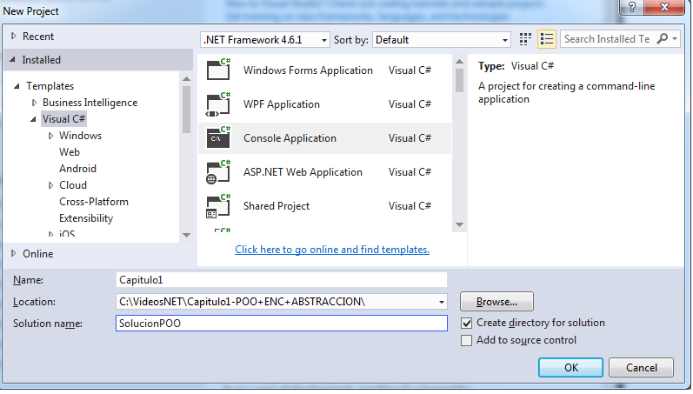

1. Agregado de una clase Alumno al proyecto

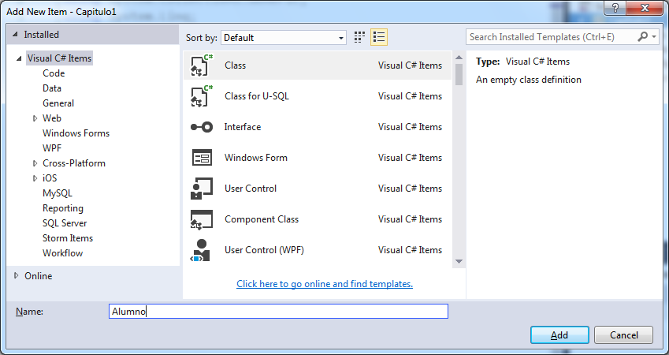

1. Código de la clase Alumno:

public class **Alumno**

{

private int dNI;

public int **DNI //Atributo DNI**

{

get { return dNI; }

set { dNI = value; }

}

private string apellido;

public string **Apellido //Atributo Apellido**

{

get { return apellido; }

set { apellido = value; }

}

private string nombre;

public string **Nombre //Atributo Nombre**

{

get { return nombre; }

set { nombre = value; }

}

private DateTime fechaNacimiento;

public DateTime **FechaNacimiento**  **//Atributo FechaNacimiento**

{

get { return fechaNacimiento; }

set { fechaNacimiento = value; }

}

public int **TraerEdad**() **//Método TraerEdad**

{

int iAnios;

iAnios = DateTime.Today.AddTicks(-fechaNacimiento.Ticks).Year - 1;

return iAnios;

}

public string **TraerDatos**() **//Método TraerDatos**

{

string strDatos;

strDatos = "DNI: " + this.DNI + " " + this.Apellido + ", " + this.Nombre;

return strDatos;

}

}

1. Código del main, programa principal que usa la clase Alumno:

**// Crear objeto de la clase Alumno**

Alumno objAlumno = new Alumno();

**//Asignamos valor a las propiedades**

objAlumno.DNI = 36123456;

objAlumno.Apellido = "Martinez";

objAlumno.Nombre = "Gonzalo";

objAlumno.FechaNacimiento = Convert.ToDateTime("13/06/1993");

**// Mostrar datos**

Console.WriteLine("Datos : {0} ", objAlumno.TraerDatos());

Console.ReadKey();